Nama : Muhammad Fajrul Amin

NIM : 1306620045

Kelas : Fisika A 2020

Tugas 2 Rangkuman Hands-On PCD dengan Python

Transformasi log

Transformasi log sangat berguna ketika kita perlu mengompresi atau meregangkan rentang tingkat keabuan tertentu dalam sebuah gambar; misalnya, untuk menampilkan spektrum Fourier (di mana nilai komponen DC jauh lebih tinggi daripada yang lain, sehingga tanpa transformasi log, komponen frekuensi lainnya hampir selalu bahkan tidak dapat dilihat). Bentuk umum fungsi transformasi titik untuk transformasi log, $s=T\left(r\right)=c.log\left(1_r\right)$, dimana c adalah konstan.

Mari kita terapkan histogram untuk saluran warna dari gambar input:

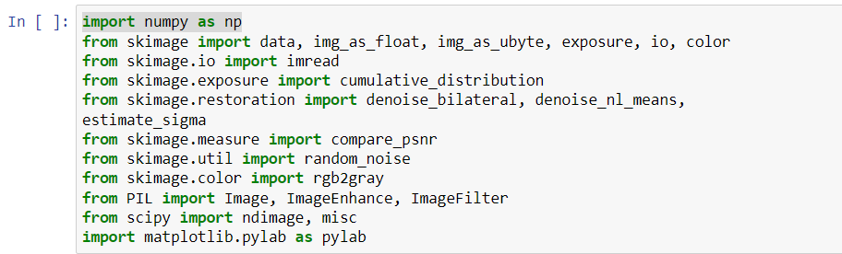

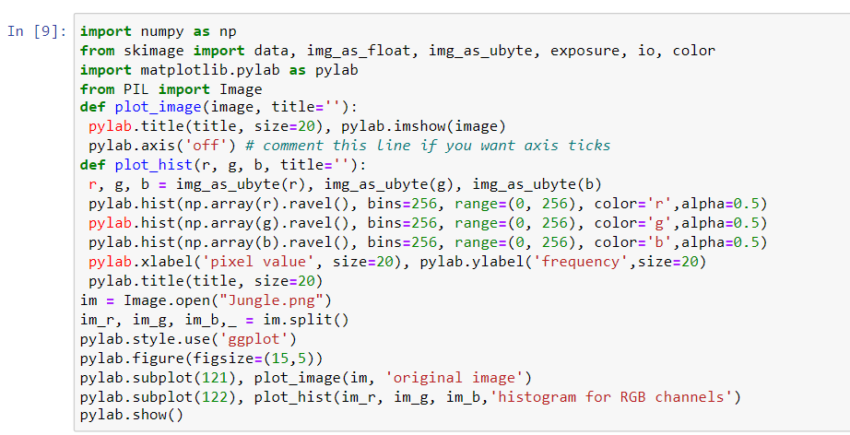

Output histogram untuk saluran warna untuk gambar asli sebelum menerapkan transformasi log

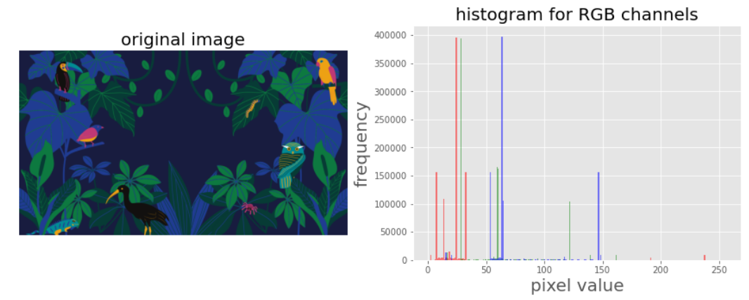

terapkan transformasi log menggunakan fungsi point() modul gambar PIL dan dampak pada transformasi pada histogram saluran warna yang berbeda untuk gambar RGB:

